1. Прочитай. Назви голосні звуки, які вимовляються в поданих словах.
Бурмило Михайлович Ведмідь
Тепер назви тверді приголосні звуки. А потім – м’які приголосні, які є в цих словах.
2. Гра «Відлуння». Підручник с.72, таблиця. Один учень вимовляє дзвінкий приголосний, а інший – вимовляє парний йому глухий. А які приголосні без пари?
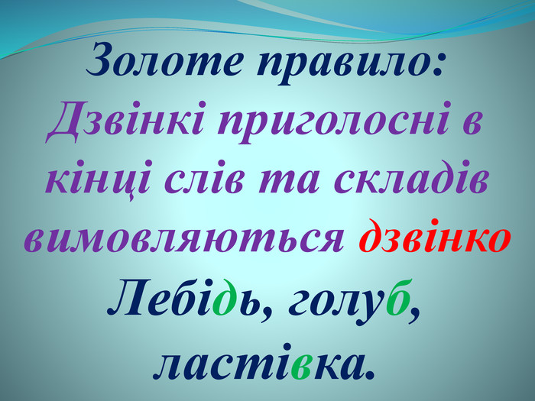
3. Прочитай. Правильно вимовляй дзвінкі приголосні звуки у словах із пропусками. Випиши ці слова.
У лісі було темно і страшно. У бідного Косі не попадав зу_ на зу_. Кося з Колькою шви_ко рухалися між ду_ками. Біля кривої бері_ки на них чекали подру_ки рисеня Раїска та козеня Зіна.
4. Прочитай. Спиши, вставляючи букви, що позначають дзвінкі приголосні.
Зага_ка зниклих речей розгадана. Вовчику вже ва_ко було красти. Хоч і не дру_, але треба рятувати його від шакала. Їжак Колько заговорив, як ведмі_ь.

1. Прочитай. Назви голосні звуки, які вимовляються в поданих словах.
Бурмило Михайлович Ведмідь
Тепер назви тверді приголосні звуки. А потім – м’які приголосні, які є в цих словах.
2. Гра «Відлуння». Підручник с.72, таблиця. Один учень вимовляє дзвінкий приголосний, а інший – вимовляє парний йому глухий. А які приголосні без пари?
3. Прочитай. Правильно вимовляй дзвінкі приголосні звуки у словах із пропусками. Випиши ці слова.
У лісі було темно і страшно. У бідного Косі не попадав зу_ на зу_. Кося з Колькою шви_ко рухалися між ду_ками. Біля кривої бері_ки на них чекали подру_ки рисеня Раїска та козеня Зіна.
4. Прочитай. Спиши, вставляючи букви, що позначають дзвінкі приголосні.
Зага_ка зниклих речей розгадана. Вовчику вже ва_ко було красти. Хоч і не дру_, але треба рятувати його від шакала. Їжак Колько заговорив, як ведмі_ь.

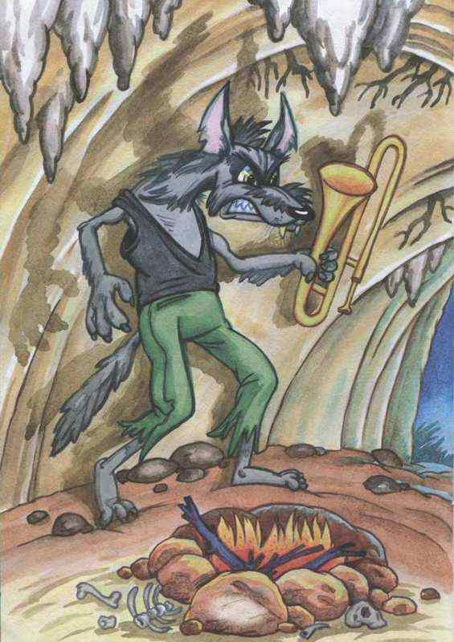
4. Прочитай. Дай відповіді. Використай підказки.
Для кого крав Вовчик тромбон, м’яч, дзеркальце? (Шакал Бацила)
Що засвітили всі разом звірята, проганяючи шакала? (Ліхтарі)
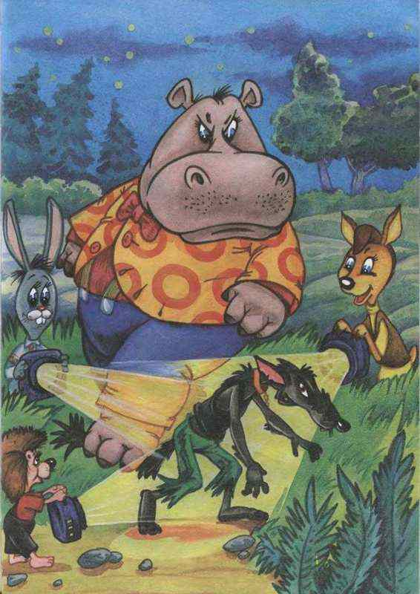
Дру_ба – найбільший скар_ . Чому?
4. Прочитай. Дай відповіді. Використай підказки.
Для кого крав Вовчик тромбон, м’яч, дзеркальце? (Шакал Бацила)
Що засвітили всі разом звірята, проганяючи шакала? (Ліхтарі)
Дру_ба – найбільший скар_ . Чому?

